

***Картотека опытов для детей 5- 6 лет***

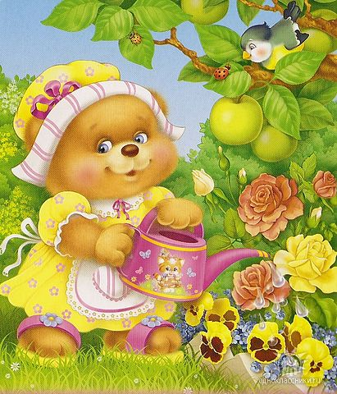

***Условия для жизни растений***

Дыхание расте­ний

*Содержание и оборудование:* Познакомить детей с тем, что все живые организмы дышат, как и человек. Если закрыть нос и рот, сколько времени может продержаться человек? А сколь­ко времени без воздуха прожи­вет растение? Потом на веточке смазывают лист растения. Поры, через которые дышит растение, закупориваются. Дети наблюда­ют, как через какое время лист засохнет, делают выводы

Солнечный свет в жизни растения

*Содержание и оборудование:* Для эксперимента берут 2

оди­наковых растения. Одно из них накрывают колпаком,

не про­пускающим свет. Через 2 недели снимают колпак и смотрят, что произошло с растением

Тепло в жизни растений

*Содержание и оборудование:* Эксперимент лучше проводить в зимнее время. С прогулки при­носят веточки растений и ставят в воду у батареи, между стекла­ми окна. Наблюдают, что проис­ходит с веточками на улице, у батареи и между стекол. Делают вывод: где тепло, там появляют­ся листики

Где растению луч­ше жить

*Содержание и оборудование:* Две луковицы растения, оди­наковые по форме, помещают в разную среду: одну — в воду, другую в почву. Наблюдают за их ростом и делают вывод, где растение быстрее растет

Как расселяются растения?

*Содержание и оборудование:* Эти наблюдения лучше прово­дить на экскурсии. Дети рас­сматривают одуванчик и опре­деляют, для чего его семенам нужны парашютики. Потом рассматривают семя подорожни­ка. Почему подорожник индей­цы называли «следом белого человека»? Рассмотреть с детьми колючки репейника. Для чего они нужны растению? Желатель­но найти в парке такое место, где появилось маленькое дерево, но человек его не сажал. Как оно могло появиться здесь?

Вслед за солнцем

*Содержание и оборудование:* Понаблюдать с детьми за расте­нием, стоящим на подоконнике. Куда тянутся листья или цве­ты? Развернуть горшок другой стороной. Посмотреть, что будет с растением



Как напиться

*Содержание и оборудование:* В стакан наполовину наливают воду. Как напиться из стакана, не беря его в руки? Если в ста­кан опускать не растворяющиеся в воде и тонущие предметы, то вода будет подниматься. Когда она поднимется до самых краев, тогда можно будет и напиться

Что такое пар

*Содержание и оборудование:* Над кипящей водой подержать холодный предмет и понаблю­дать, что будет происходить на его поверхности. Пар — это но­вое состояние воды. При охлаж­дении из пара получается вода

Почему птицы плавают в воде?

*Содержание и оборудование:* Рассмотреть перья разных птиц. Чем они отличаются и в чем сходство? Опустить перья в воду. Почему они плавают? Положить на воду тонкий лист бумаги и понаблюдать, что с ним происхо­дит. Потом смазать лист жиром и тоже опустить на воду. Птицы плавают, потому что их перья смазываются жиром

Ласты

*Содержание и оборудование:* позна­комить детей с пред­метом, который об­легчает плавание в воде. Эксперимент лучше проводить летом. Предложить взять в руки дощечки и грести. Как легче дер­жаться на воде? А если на руки надеть ласты? А если на ноги? Почему так происходит? На что похожи ласты? У кого человек позаимствовал такое изобре­тение?

Изучаем ткань

*Содержание и оборудование:* познакомить с разными видами ткани. Предложить детям несколько видов ткани. Что делаем с тканью? Про­буем на ощупь, мнем, рвем, режем ножницами. Рассказать, из какой ткани, какую одежду шьют

Познакомить детей с разными видами бумаги

*Содержание и оборудование:* Собрать коллекцию бумаги и познакомить детей с ее разновид­ностями. Рассказать, как изго­товляют бумагу.

Копирка

*Содержание и оборудование:* Познакомить детей с этим видом бумаги. Научить делать копию рисунков.

Плавление сахара

*Содержание и оборудование:* Над свечой подержать ложку с сахаром. Что происходит? Раска­ленный сахар вылить в емкость. Что с ним происходит? Попробо­вать на вкус. Где используется такое свойство сахара? (В пище­вой промышленности.) Жженый сахар используют как лекарство при приступах кашля

Растворение сахара

*Содержание и оборудование:* Спросить детей, что происходит с сахаром, если его опустить в воду? Сравнить, в какой воде (горячей или холодной) быстрее растворяется сахар